ԵՊՀ հանրությանը հասանելի գիտական ամսագրերը, առցանց գրքերը, հոդվածները և այլ նյութեր Research4Life գիտական հարթակում փնտրելու համար մուտք գործեք ԵՊՀ գրադարանի համակարգչային ծառայությունների բաժնի (ԵՊՀ գրադարանի մասնաշենք, 3-րդ հարկ, 302 սենյակ) տրամադրած օգտանուն/գաղտնաբառով:
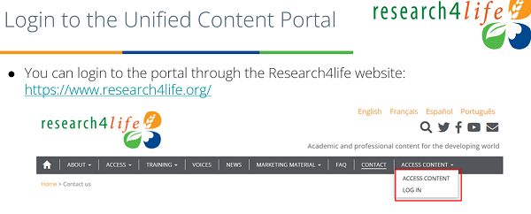
Ձեր ցանկացած նյութը փնտրելու համար փնտրման դաշտում հավաքեք նյութի վերնագիրը “Content” կամ “Collection” բացվող ընտրաշարքից: Ընտրեք փնտրման նախընտրելի տարբերակը:
Collection բաժինը ներառում է Research4Life հավաքածուի հիմնական հինգ շտեմարանները՝ Hinari, AGORA, ARDI, GOALI, OARE
Content բաժինը կազմված է Journals, Books, Reference Sources, Databasees, Free Collections, Information Providers, Recent Resources, Subjects բովանդակություններից:
Օրինակ, Ձեզ անհրաժոշտ “Spectroscopic, molecular docking and dynamic simulation studies of binding between the new anticancer agent olmutinib and human serum albumin” հոդվածը գտնելու համար, փնտրման դաշտում հավաքեք հոդվածի վերնագիրը՝
Արդյունքում կստանաք ՝

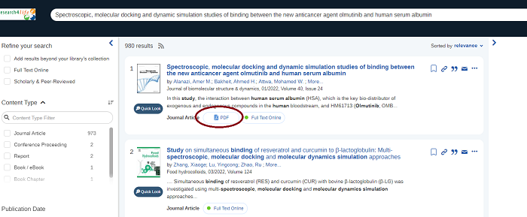
Ներբեռնելու համար սեղմեք PDF հղումը:

Կամ օրինակ՝ “Oscillations in Neuronal Activity: A Neuron-Centered Spatiotemporal Model of the Unfolded Protein Response in Prion Disease” հոդվածը “Bulletin of Mathematical Biology” ամսագրից ներբեռնելու համար, Journals բաժնում փնտրման դաշտում մուտքագրեք ամսագրի վերնագիրը: Կարտածվի ամսագիրն իր տվյալներով:
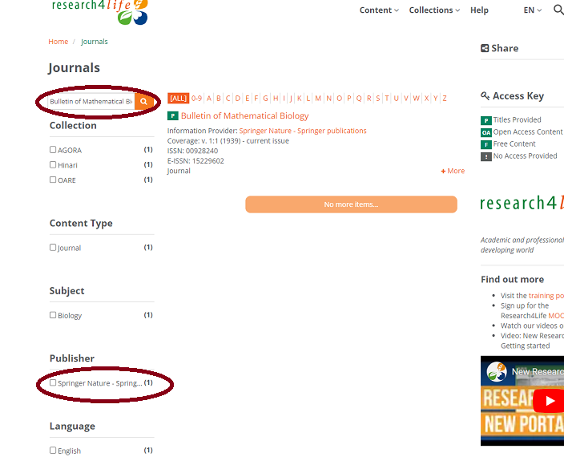

Սեղմեք հղումը` Bulletin of Mathematical Biology

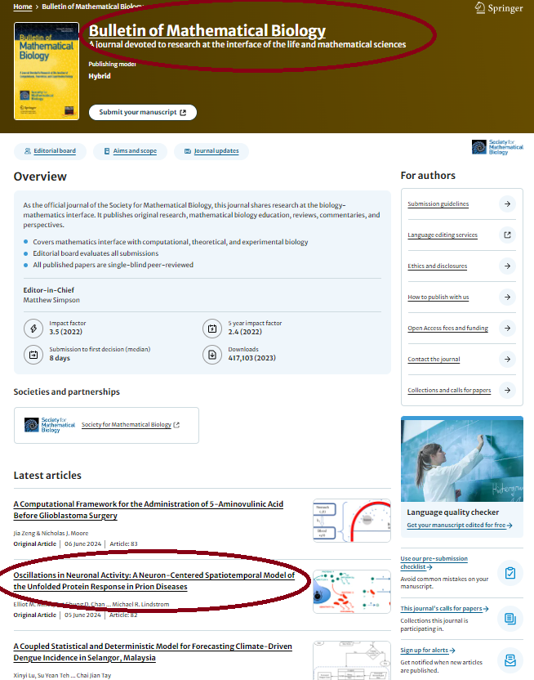

Ամբողջական հոդվածը ներբեռնելու համար, համակարգը ուղղորդում է SPRINGER LINK կայք, քանի որ այն հրատարակված է “Springer Nature - Springer Publications” հարթակում․

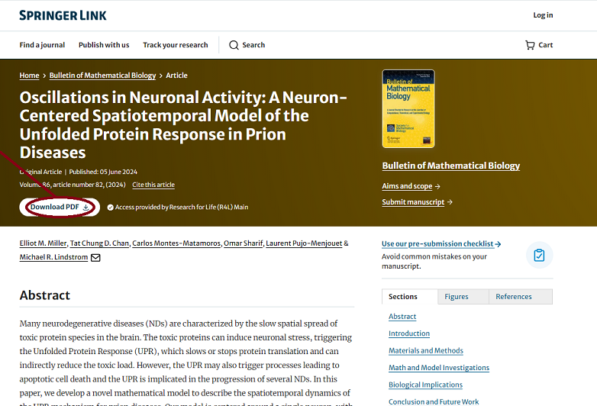

Հոդվածը ներբեռնելու համար սեղմեք “Download PDF” հղումը:

